花蓮縣花蓮市明廉國民小學112學年度家庭暴力防治教育課程宣導推動成果報告

主題：家庭暴力防治教育課程

年級：四年級

成果照片：

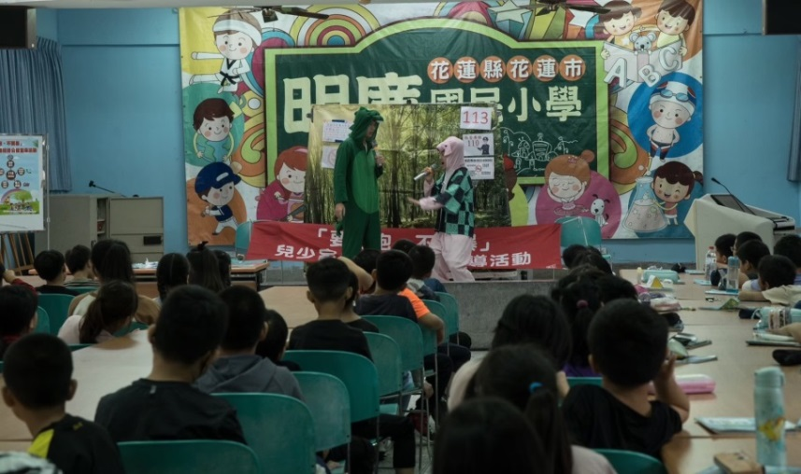 | 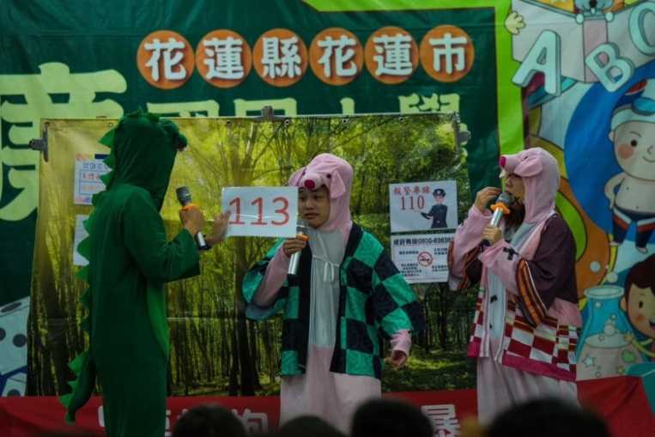
圖片說明：參加兒少家暴防治公益宣導活動。 | 圖片說明：參加兒少家暴防治公益宣導活動。
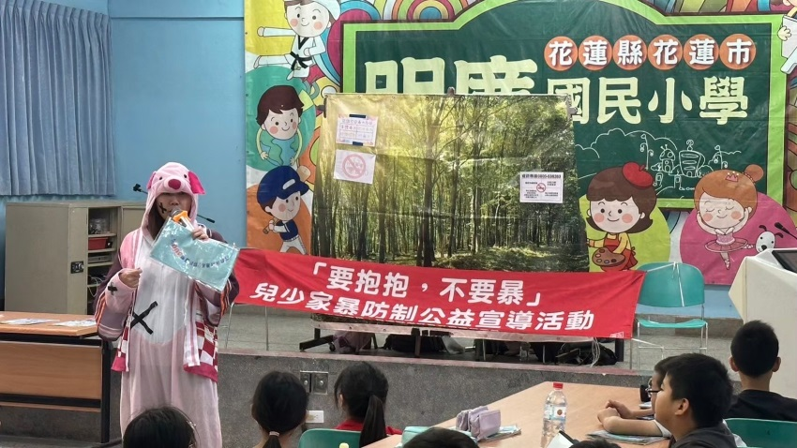 | 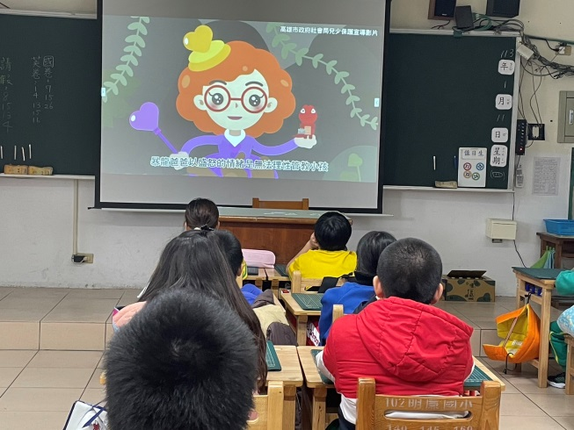
圖片說明：參加兒少家暴防治公益宣導活動。 | 圖片說明：學生觀看家暴防治宣導影片
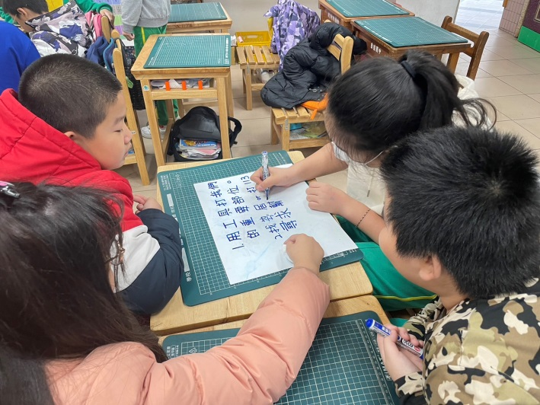 | 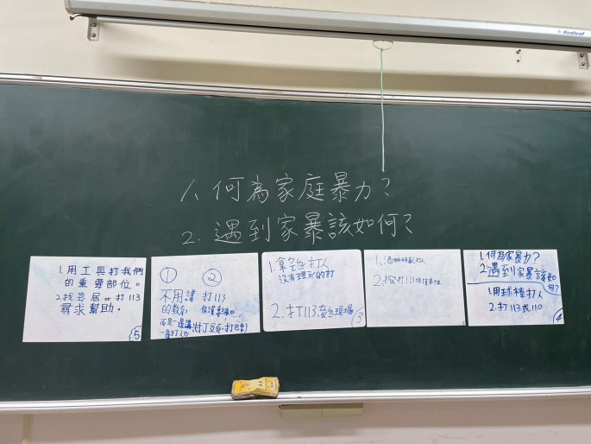
圖片說明：小組討論何謂家庭暴力，及如何尋求協助。 | 圖片說明：各組張貼小白板並上台說明。

